Bài tập tuần 1:

- Bước 1: vào trang <https://reactnative.dev/docs/environment-setup>

- Bước 2: Thực hiện các câu lệnh ở dưới ở VS Code.

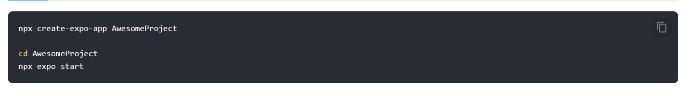

- Bước 3: Cài app Expo trên điện thoại.

- Bước 4: quét mã QR được hiển thị ở terminal của VS Code để hiển thị App.

- Bước 5: tạo 2 component: FirstPage (dùng để giới thiệu bản thân) và HomePage (trang chủ).

\*Logic chuyển trang: dùng State để quản lý trạng thái, tuỳ vào trạng thái sẽ hiển thị component.Dùng hàm SetTimeout để chuyển state sau 10 giây.

